

 

ROTINA DO BERCÁRIO

QUARTA-FEIRA 12-08-2020

**HORA DA CANÇÃO**

* Iniciar a aula com a música: Cabeça, ombro, joelho e pé. (Vídeo no blog)
* Momento da atividade: Movimento de coordenação, passar cordão no túnel. (Vídeo no blog)

Momento de higienização. (Troca de fraldas**)**

 Hora do lanche 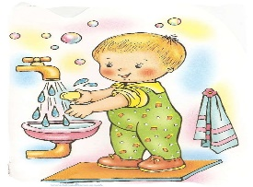Escovação e higienização  Soninho Momento da higienização

* Momento da história: A Borboleta Antonieta.( Vídeo no blog).

Saída.